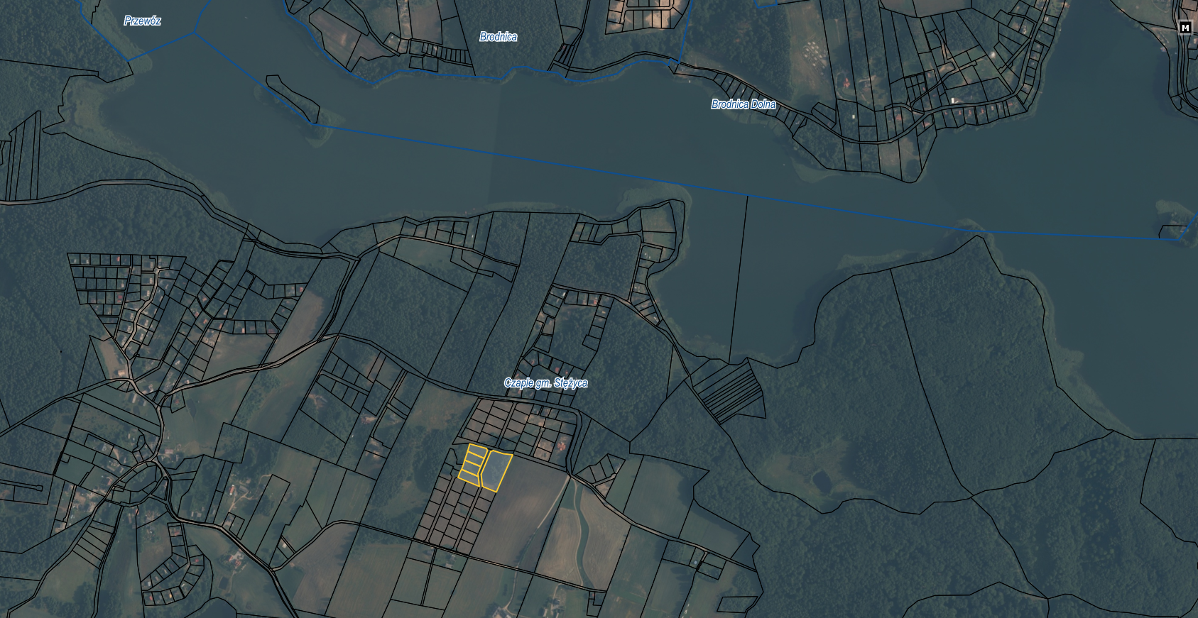

Działki nr: 307/27, 307/28, 307/29, 307/30 i 307/43, obręb Czaple